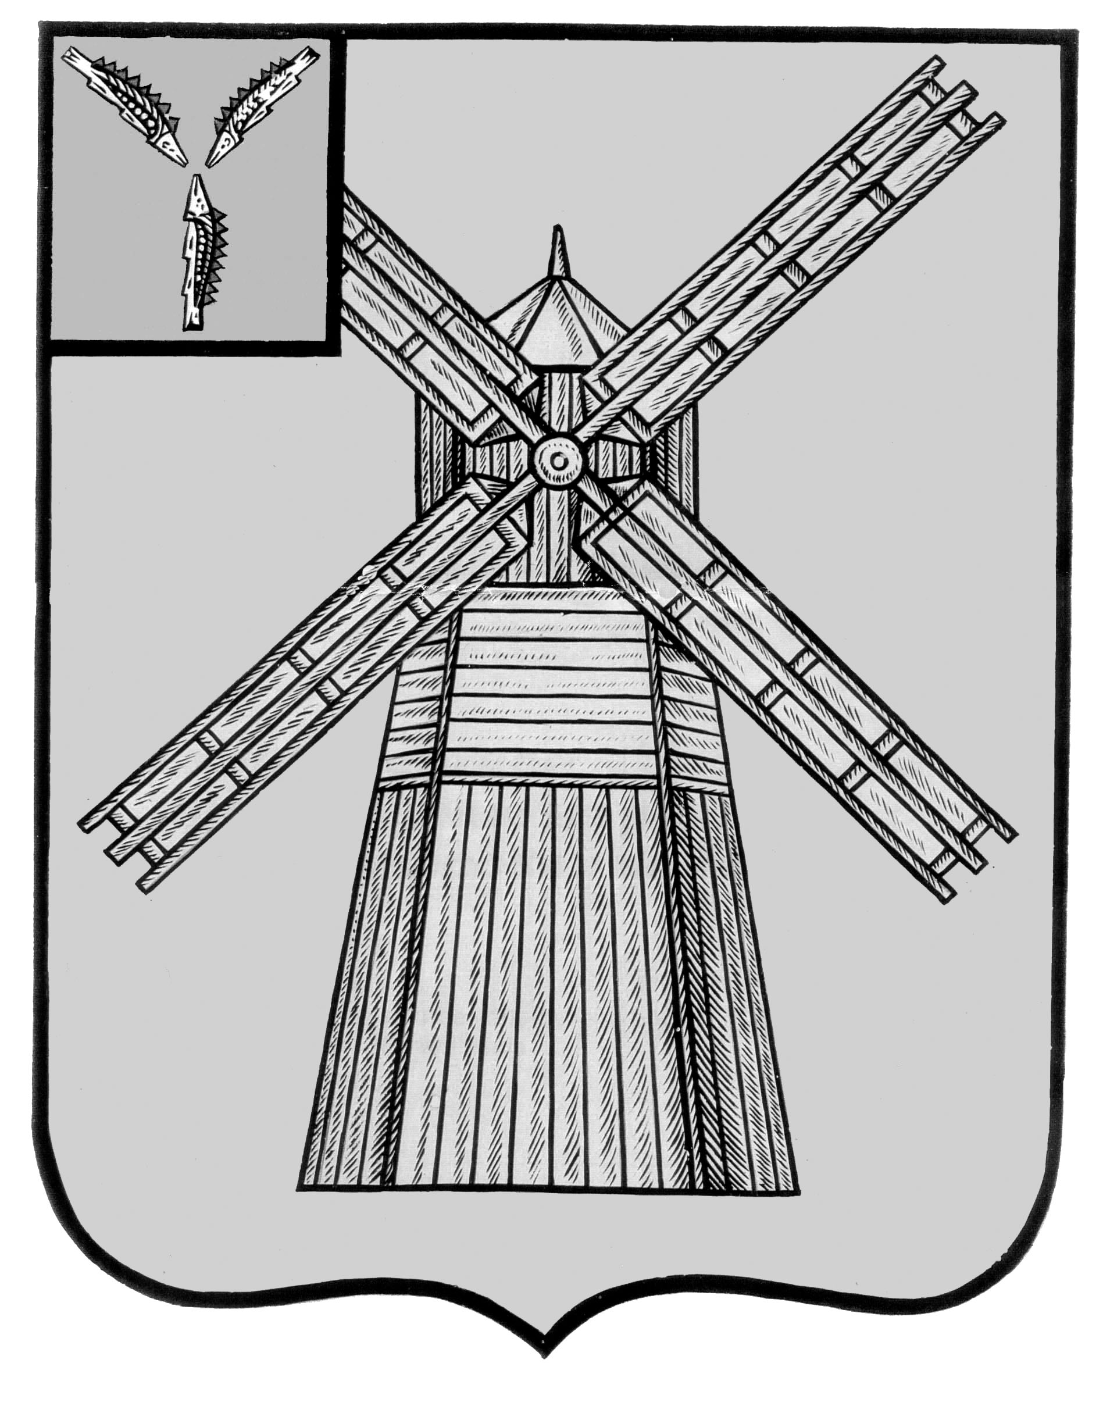
АДМИНИСТРАЦИЯ
ПИТЕРСКОГО МУНИЦИПАЛЬНОГО РАЙОНА
САРАТОВСКОЙ ОБЛАСТИ

Р А С П О Р Я Ж Е Н И Е

от 24 августа 2022 года № 99-р

О внесении изменений в распоряжение администрации Питерского муниципального района Саратовской области от 26 июля 2022 года №86-р

В соответствии с пунктом 7 статьи 46 Закона Саратовской области «О выборах Губернатора Саратовской области», пунктом 8 статьи 49 Закона саратовской области «О выборах депутатов Саратовской областной Думы», постановления администрации Питерского муниципального района от 22 августа 2022 года №301 «О внесении изменений в постановление администрации Питерского муниципального района Саратовской области от 28 июня 2022 года №230», решений территориальной избирательной комиссии Краснокутского муниципального района Саратовской области от 25 июля 2022 года №38/137-Р «О предложении администрациям Александрово-Гайского, Краснокутского, Новоузенского и Питерского районов специальных мест для размещения печатных агитационных материалов кандидатов, политических партий, выдвинувших областные списки кандидатов, при проведении выборов депутатов Саратовской областной Думы седьмого созыва на территории Краснокутского одномандатного избирательного округа №24», территориальной избирательной комиссии Питерского муниципального района от 1 июля 2022 года №01-09/151-Р «О предложении специальных мест для размещения печатных агитационных материалов на территории избирательных участков Питерского муниципального района при проведении выборов Губернатора Саратовской области в 2022 году», в связи с переносом избирательных участков:
- Внести в распоряжение администрации Питерского муниципального района Саратовской области от 26 июля 2022 года №86-р «О специальных местах для размещения печатных агитационных материалов на территории избирательных участков при проведении выборов Губернатора Саратовской области и депутатов Саратовской областной Думы седьмого созыва 11 сентября 2022 года» следующие изменения:
  - строку приложения:
1373 | Фельдшерско-акушерский пункт с.Моршанка;  МДОУ «Детский сад «Родничок» с.Моршанка | 413230, с.Моршанка, ул.Набережная,  д. 29  413230, с.Моршанка, ул.Революционная, д.5

изложить в следующей редакции:
1373 | Фельдшерско-акушерский пункт с.Моршанка;  Филиал МБУК «ЦКС Питерского района» СДК Мироновского МО с.Моршанка | 413230, с.Моршанка, ул.Набережная,  д. 29  413230, с.Моршанка, ул.Революционная, д.8

  - строку приложения:
1384 | МОУ «СОШ п.Нива»  Нивская врачебная амбулатория;  МДОУ «Детский сад «Ручеек» п.Нива | 413312, п.Нива, ул.Первомайская, д.5  413312, п.Нива, ул. Комсомольская, д.18;  413312, п.Нива, ул. Первомайская, д.7

изложить в следующей редакции:
1384 | Нивская врачебная амбулатория;  МДОУ «Детский сад «Ручеек» п.Нива | 413312, п.Нива, ул. Комсомольская, д.18;  413312, п.Нива, ул. Первомайская, д.7
3. Опубликовать настоящее постановление в районной газете «Искра» и разместить на официальном сайте администрации Питерского муниципального района в информационно-телекоммуникационной сети «Интернет» по адресу: http://питерка.рф/.
4. Направить копию настоящего постановления в избирательную комиссию Саратовской области и территориальную избирательную комиссию Питерского муниципального района.
5. Контроль за исполнением настоящего постановления возложить на начальника отдела делопроизводства и контроля администрации Питерского муниципального района.

И.о. главы муниципального района Д.Н. Живайкин

